Государственное бюджетное дошкольное образовательное учреждение
«Детский сад №3 «Мечта» г.Гудермес»

Организованная образовательная деятельность по
художественно - эстетическому развитию

«Заюшкина избушка»
с показом теневого театра

воспитатель
Баскаева Залина Хасейновна

Конспект занятия
«Заюшкина избушка»
с показом теневого театра

Образовательная деятельность
Художественно - эстетическое развитие

Тема: «Показ теневого театра «Заюшкина избушка»

Цели:
Знакомство детей с теневым театром; развитие мелкой моторики.

Задачи:
Обучающие: Обучать правильному подбору слов при описании характера и внешности героя сказки. Уметь составлять сюжетные композиции и разыгрывать мизансцены по сказке.

Развивающие: Развивать познавательный интерес желание участвовать в театрализации.

Воспитательные: Воспитывать эмоционально- положительное отношение детей к театрализованной деятельности, дружеским отношениям между собой.

Предварительная работа: Беседа о видах театра с детьми, чтение и рассматривание иллюстраций к сказке «Заюшкина избушка», отгадывание загадок, разыгрывание сказки с показом настольного театра.

Интеграция образовательных областей: «Художественно – эстетическое развитие», «Социально- коммуникативное развитие», «Физическое развитие».

Материалы и оборудование: сундук, ноутбук, иллюстрации к сказке, записка с загадками, теневой театр с плоскостными фигурами, лампа, материал для дидактической игры.

Ход образовательной деятельности:

Воспитатель: Ребята, посмотрите, сколько у нас гостей, давайте с ними поздороваемся и подарим каждому из них свою улыбку и хорошее настроение! Молодцы! Ребята, я вам предлагаю отправиться в сказку. Для этого вы должны повторить за мной волшебные слова!

Хлопну, топну, повернусь
В сказке тотчас окажусь.
(Дети повторяют за воспитателем)

Воспитатель: Вот мы и в сказке, присаживайтесь на стульчики.
Ребята, а что это здесь на столе?
Дети: Сундук.
Воспитатель: Интересно, что же в ней? Да, здесь письмо. Сейчас я вам её прочитаю.
Что в коробке кроется, вмиг для вас откроется!
Если дружно все ребятки отгадаете загадки!
Воспитатель: Ребята, отгадаем?
Послушайте внимательно:

Не нужна ему нора,
От врага спасают ноги,
А от голода кора.
И стоит среди травы,
Уши больше головы. (Заяц)

Зимой спит,
Летом - ульи ворошит. (Медведь)

Хвост с узорами,
Сапоги со шпорами. (Петух)

Хожу в пушистой шубке,
Живу в густом лесу,
Хитра я и проворна,
Зайчиков люблю. (Лиса)

Воспитатель:
Отгадали загадки, молодцы. Вот посылка и открылась!
(воспитатель достает из сундука фигурки теневого театра чёрного цвета)

Воспитатель: Ребята, какого цвета фигурки?
Дети: Чёрного
Воспитатель: А знаете, почему они чёрные, потому что это фигурки теневого театра, если они будут цветными, то тень не появиться.
Теневой театр – это большой лист бумаги (экран, настольная лампа и вот такие фигурки. Если поднести фигуры экрану и включить свет, то появятся тени. Фигурки плоские, управляются они длинными палочками, которые плотно прижимаются к экрану внутри. В театре теней зрители видят не кукол, а образованные ими тени на освещенном экране. Свет должен падать сзади и сверху. Артисты – теневоды управляют куклами и говорят от их лица. Голос должен быть похожим на героя за которого говорит актёр.
Воспитатель: Ребята, какие персонажи у нас?
Как вы думаете, из какой они сказки к нам пришли? Про кого, мы с вами отгадывали загадки (заяц, медведь, лиса, петух) Догадались?
Дети: «Заюшкина избушка»
Воспитатель: Хотите показать сказку с помощью теневого театра?
Воспитатель: Ребята, скажите, а какие повадки у наших героев?
Лисичка, какая? (хитрая, каким голосом она будет говорить? (ласковым)
А зайка, какой? (трусливый, каким он голосом говорить будет?
Петушок, какой? (храбрый, бойкий) какой у него будет голос? (звонкий, громкий)

Воспитатель: Ребята, вы поможите мне сказку показать? Я буду рассказчицей, а вы будете артистами.
Показ детьми сказки «Заюшкина избушка»
(по окончании сказки артисты выходя и кланяются, дети хлопают артистам)

Физминутка:
Песню весело он пел (кивают головой)
Но лисичка постучала (стучат кулачком о кулачок)
Зайца нашего прогнала (хлопают в ладоши)
Теперь зайчишка грустный ходит (кружатся)
Себе места не находит (вздыхают и разводят руки в стороны)
И собаки и медведь (качаются из стороны в сторону)
К зайцу нашему подходят (подходят друг к другу)
И не с чем они уходят (расходятся)
Лишь Петя- петушок (машут руками вверх- вниз)
Зайцу нашему помог
И теперь живут в дому (руки над головой, пальцы соединены между собой в
виде домика)
Припеваючи в ладу (показывают «класс»)

Воспитатель: Ребята, вам понравился теневой театр? А вы знаете, чем еще можно показать тени животных? (руками) Я вам предлагаю поиграть в игру.

Игра «Делай так»

Воспитатель: Я раздам вам по одной карте, а вы должны показать тень этого животного руками. На карточке показано, как можно изобразить ее тень.

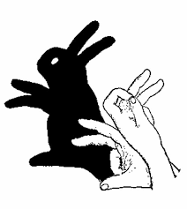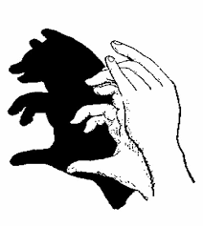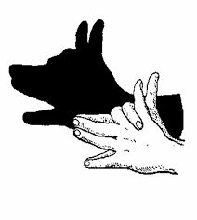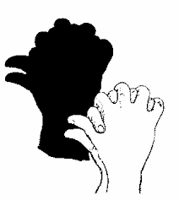

Воспитатель: Ребята, у меня для вас заготовлена еще одна игра. Ну, прямо очень интересная. В этой игре образы мы будем создавать не с помощью тени рук, а просто обводя руку фломастером. Интересно? Давайте я вам покажу.
(воспитатель, на примере одного рисунка, показывает детям как рисовать)

Игра «Чудо ручки»

Рыбки
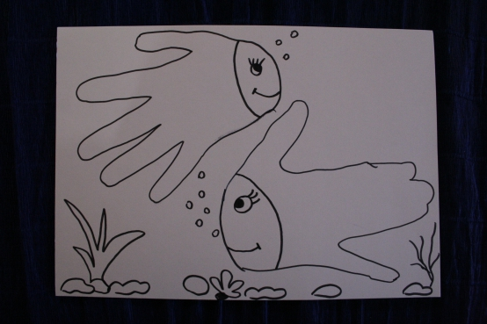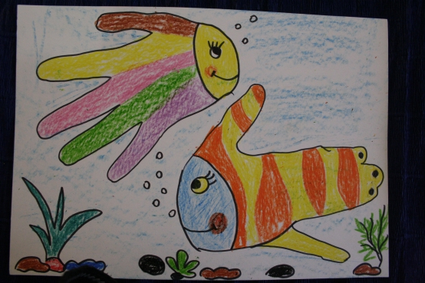

Бабочка
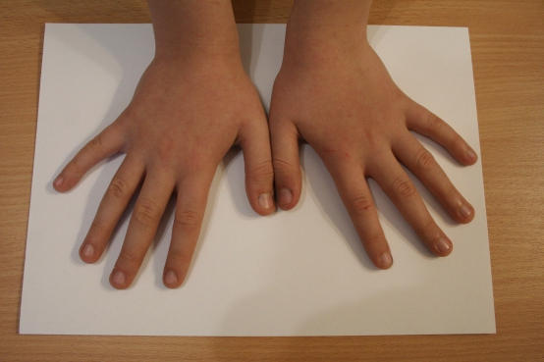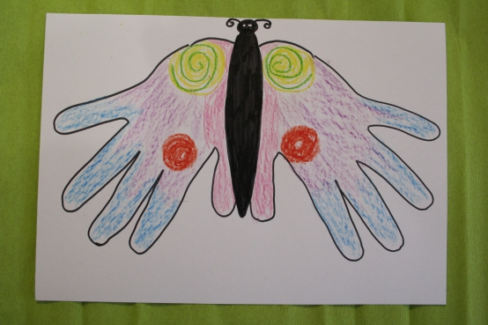

Гном Улитка

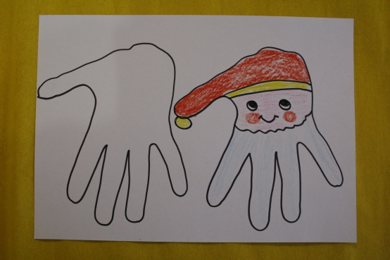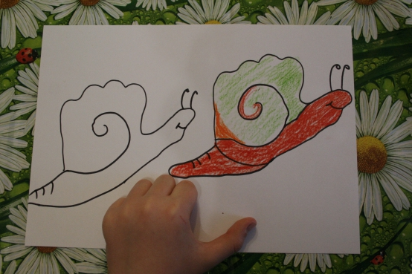

Заяц Динозаврик

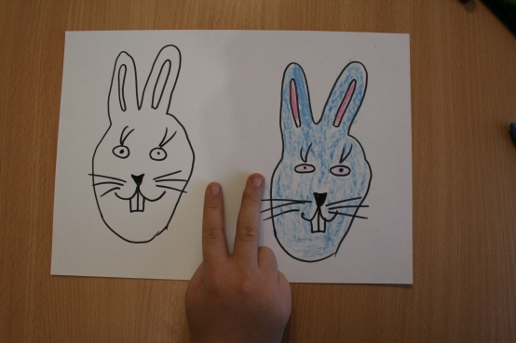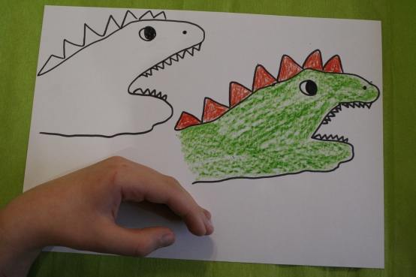

Паук Слоник

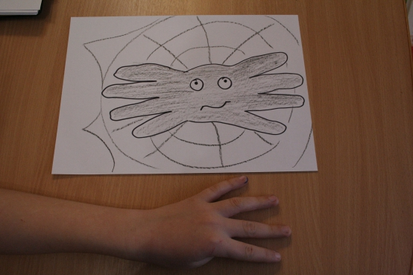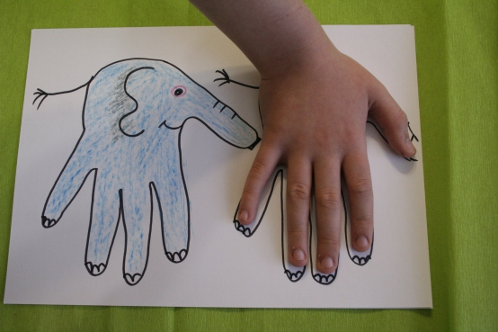

Павлин Собака
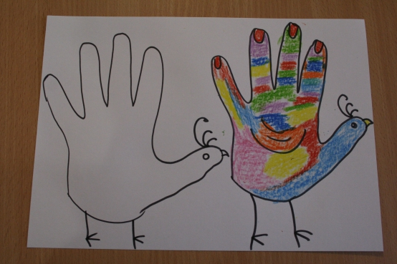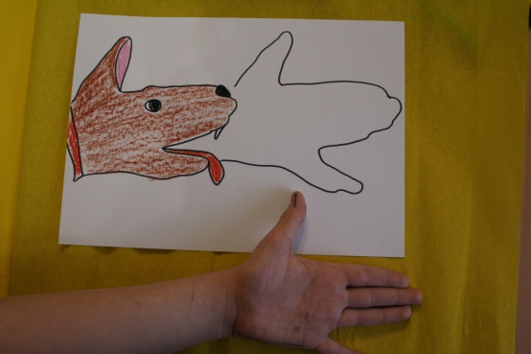

Львенок Котик

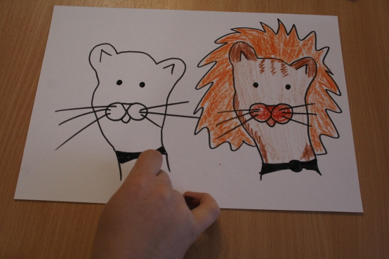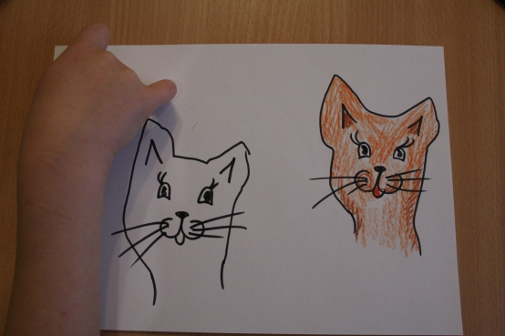

Удав
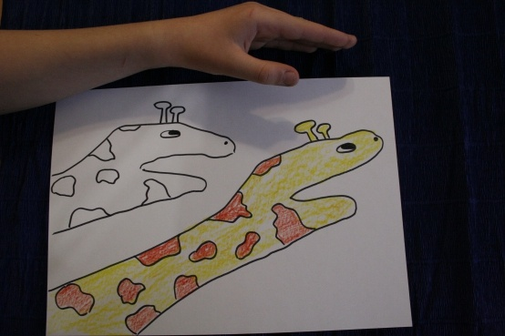

Воспитатель: Молодцы, ребята! Понравилась вам игра. …, тебе понравилась игра, а тебе, … . Значит день удался.
Теперь можно и в детский сад вернуться. Давайте мы все вместе скажем волшебные слова:
(дети встают)
Хлопну, топну, повернусь
Тотчас в детском саду окажусь.

Воспитатель: Присаживайтесь, ребята.

Рефлексия:
Ребята, вам понравилось в сказке?
С каким видом театра вы познакомились?
Что вам запомнилось?
Сложно вам было быть артистами?

Мне тоже очень понравилось с вами! Спасибо вам всем, вы такие молодцы!

Воспитатель З. Х. Баскаева

